[TC225] API | POST Tạo liên hệ UC03 | 201 - Khách gửi 1 liên hệ hợp lệ thành công (isRead = false, status = NEW) - [201 Created] -> PASS
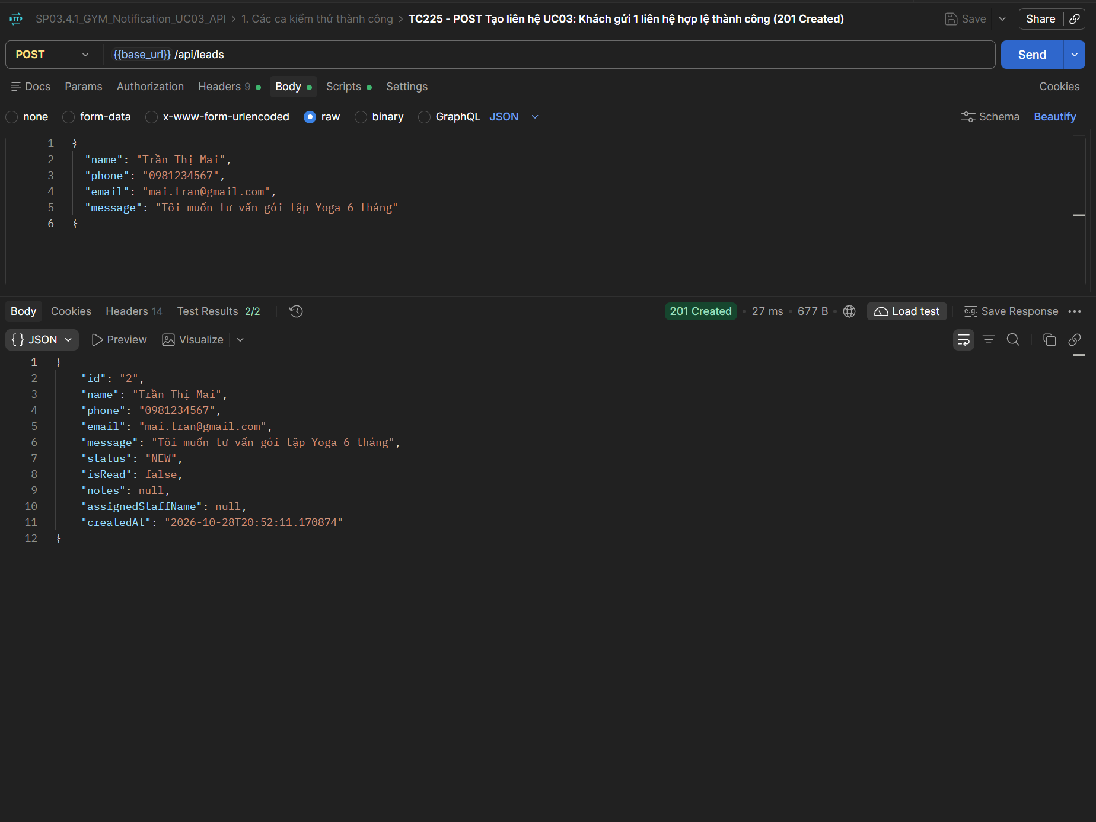
[TC226] API | POST Tạo liên hệ UC03 | 400 - Bắt lỗi Validation khi để trống họ tên khách hàng (name blank) - [400 Bad Request] -> PASS
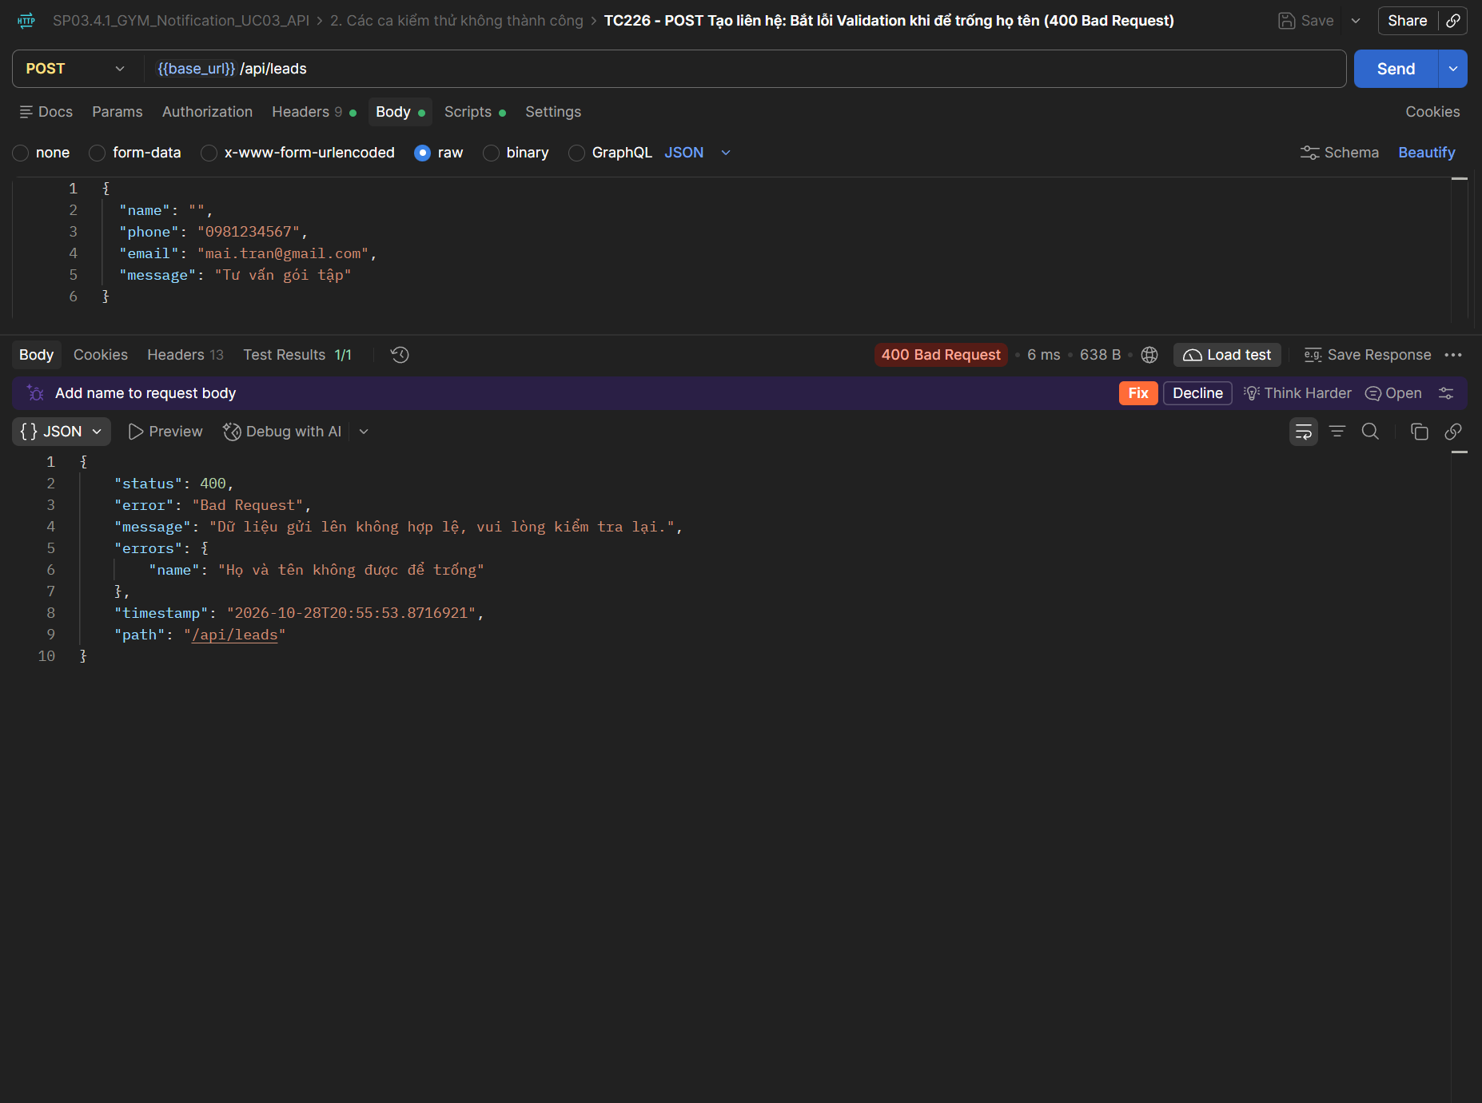
[TC227] API | POST Tạo liên hệ UC03 | 400 - Bắt lỗi Validation khi số điện thoại sai định dạng (invalid phone) - [400 Bad Request] -> PASS
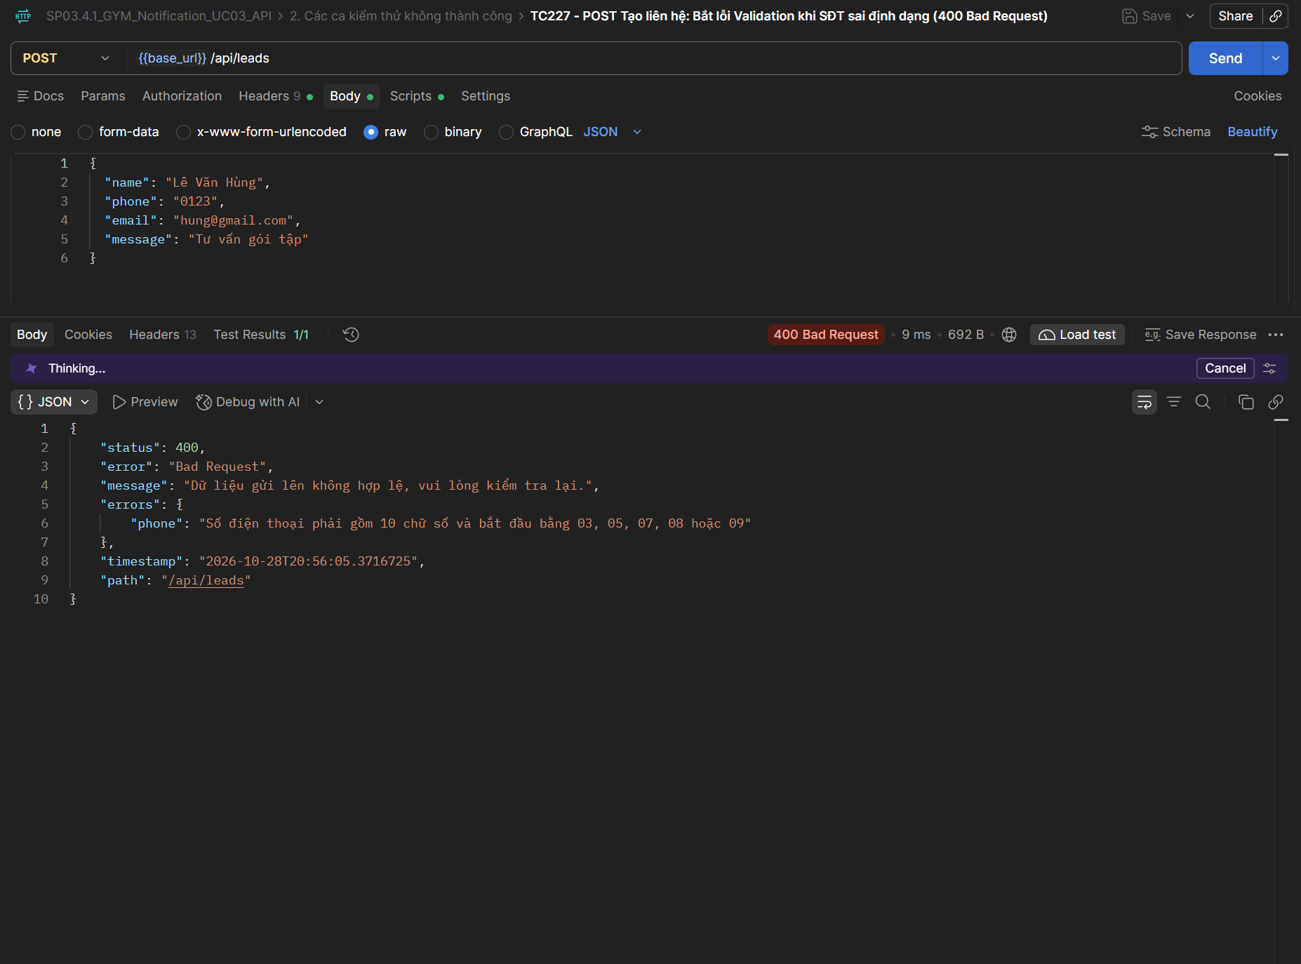
[TC228] API | POST Tạo liên hệ UC03 | 400 - Bắt lỗi Validation khi email sai định dạng (invalid email format) - [400 Bad Request] -> PASS
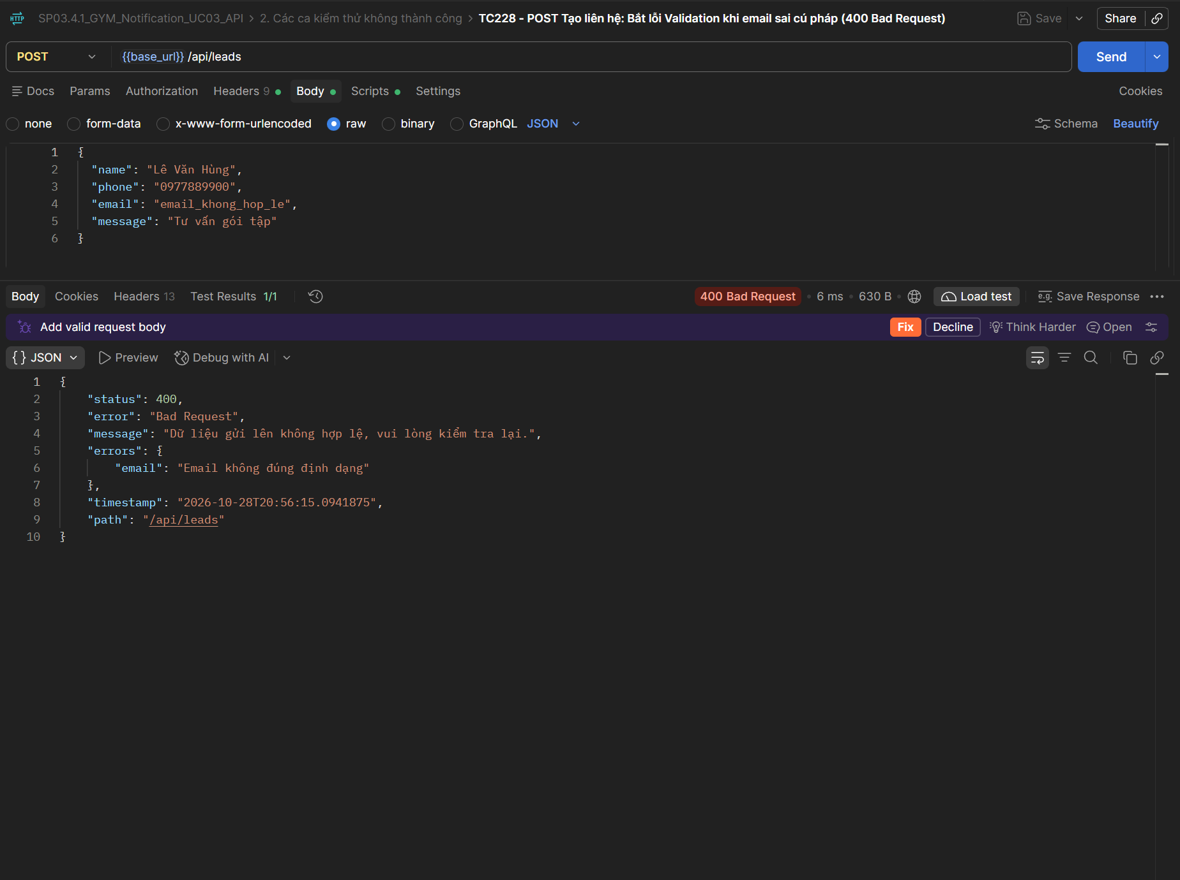
[TC229] API | GET Đếm liên hệ chưa đọc | 200 - Lấy số lượng liên hệ chưa đọc unreadCount thành công (quyền STAFF) - [200 OK] -> PASS
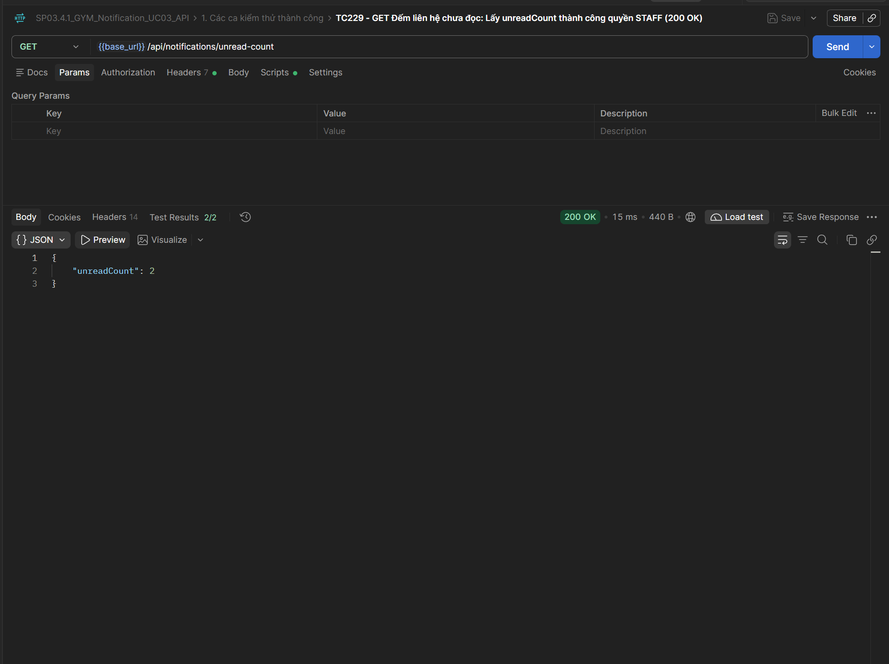
[TC230] API | GET Đếm liên hệ chưa đọc | 200 - Lấy số lượng liên hệ chưa đọc unreadCount thành công (quyền ADMIN) - [200 OK] -> PASS
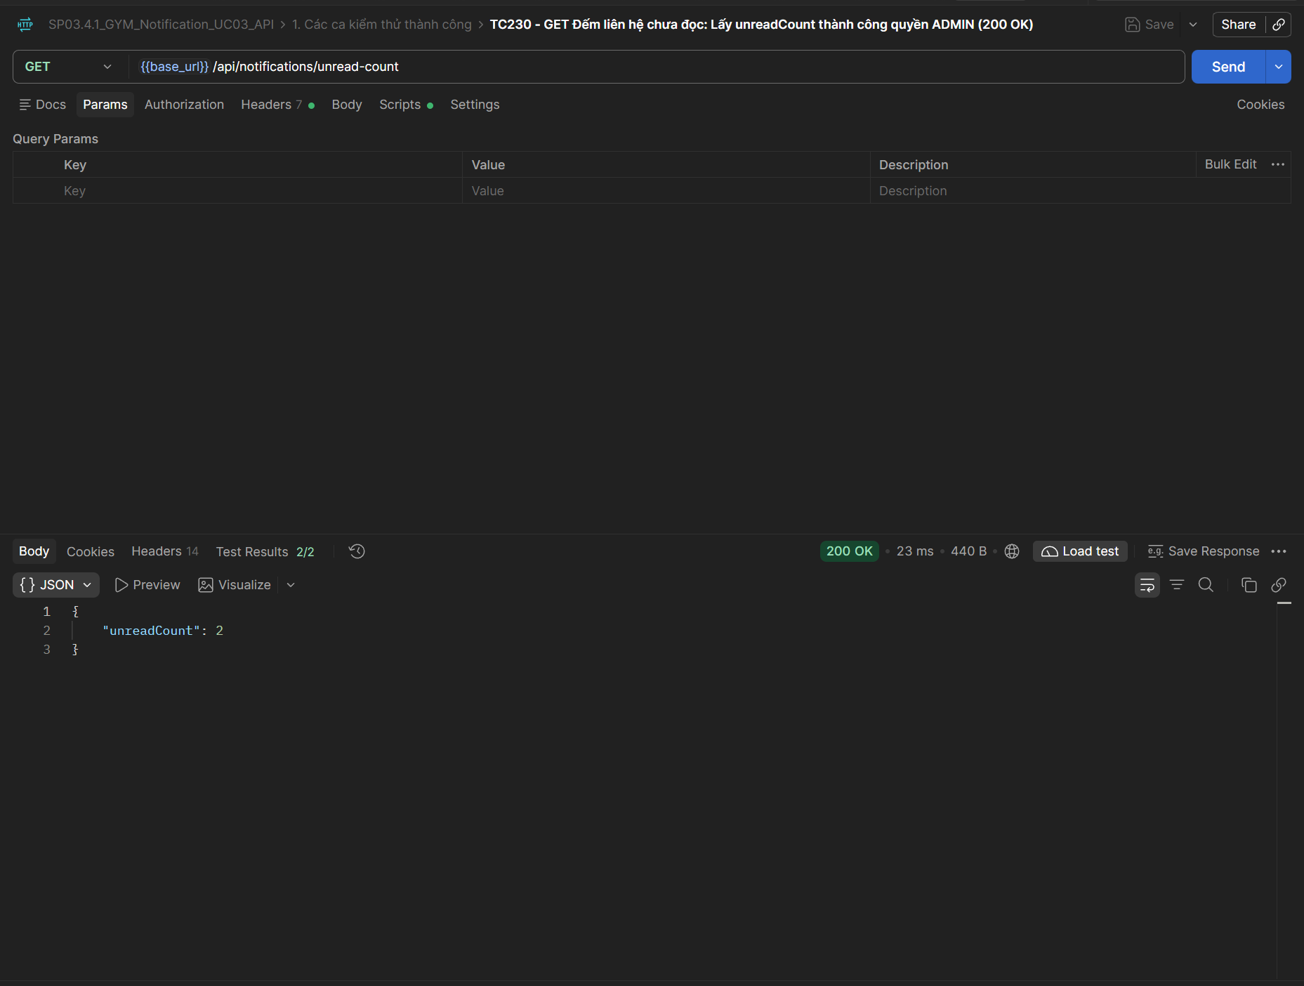
[TC231] API | GET Đếm liên hệ chưa đọc | 401 - Từ chối truy cập khi không truyền token xác thực (Nặc danh) - [401 Unauthorized] -> PASS
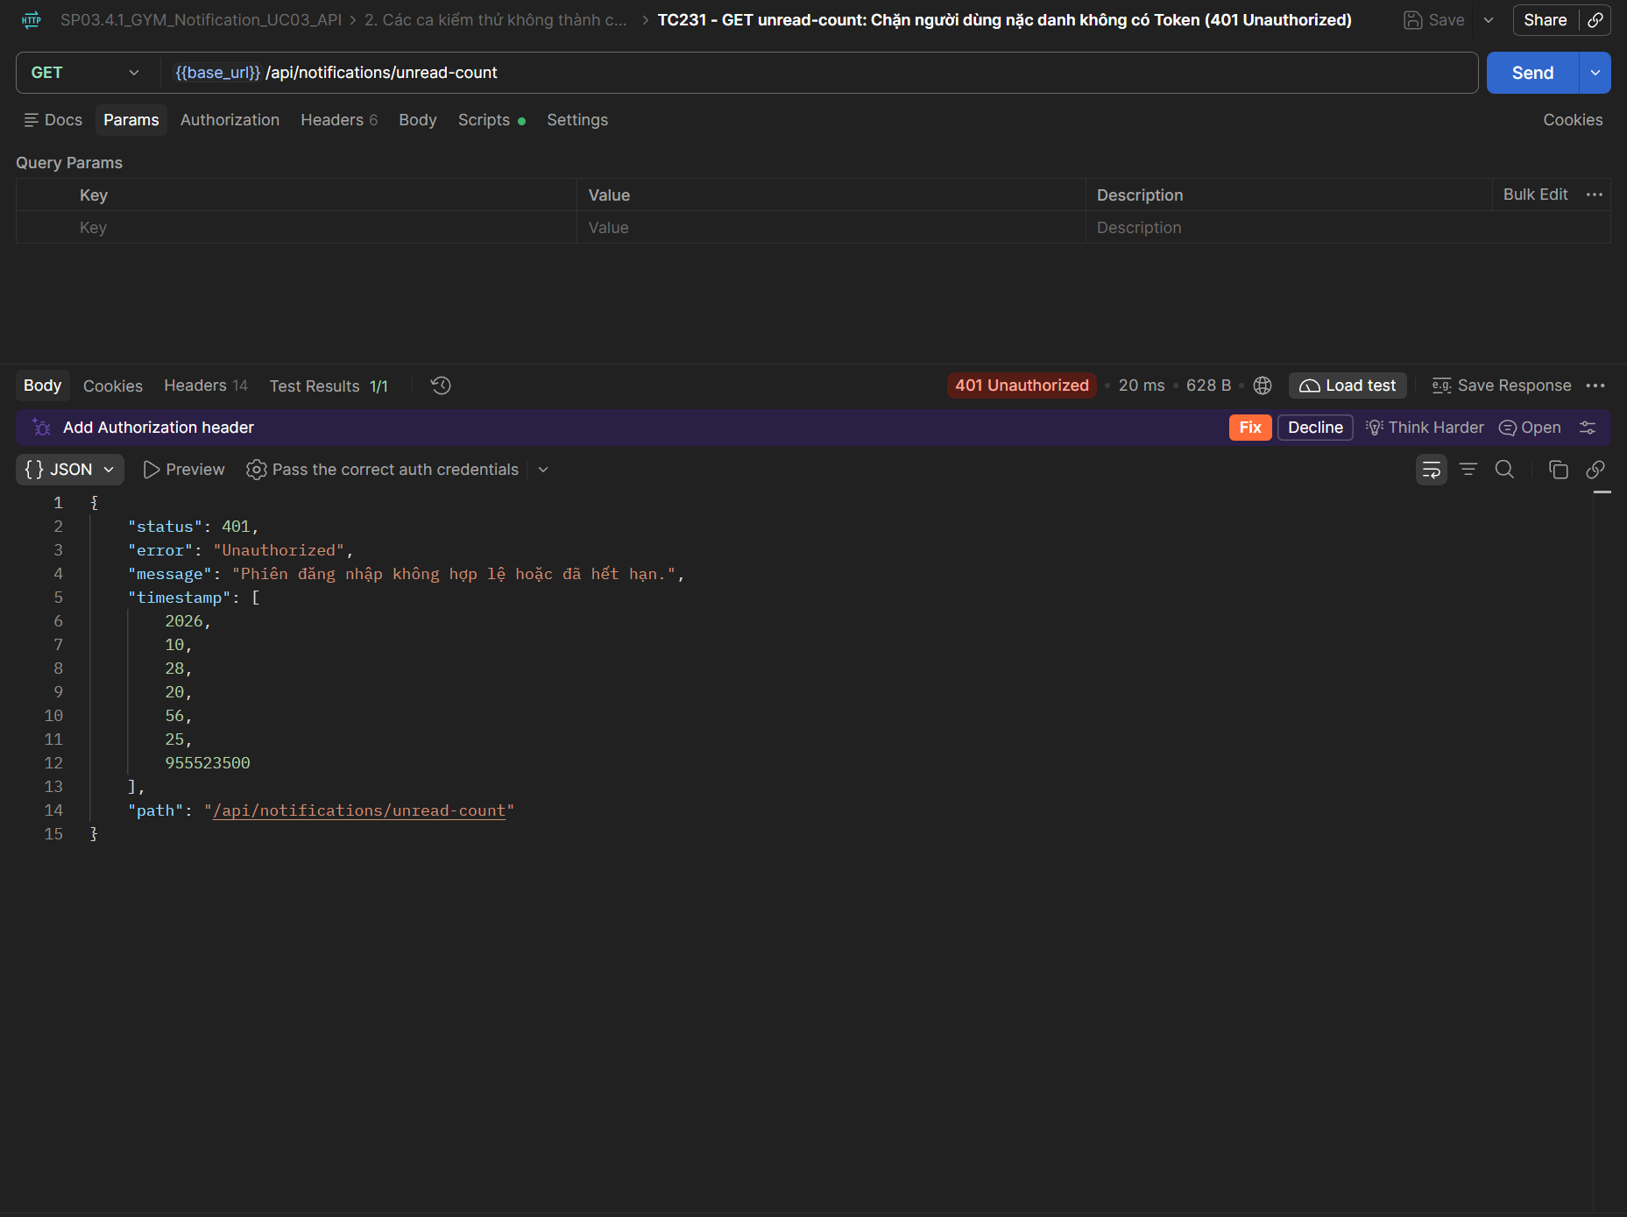
[TC232] API | Chuỗi nghiệp vụ 1 (DoD) | 200 - Khách gửi 1 liên hệ -> unreadCount tăng từ 0 lên 1 (hoặc N lên N+1) - [200 OK] -> PASS
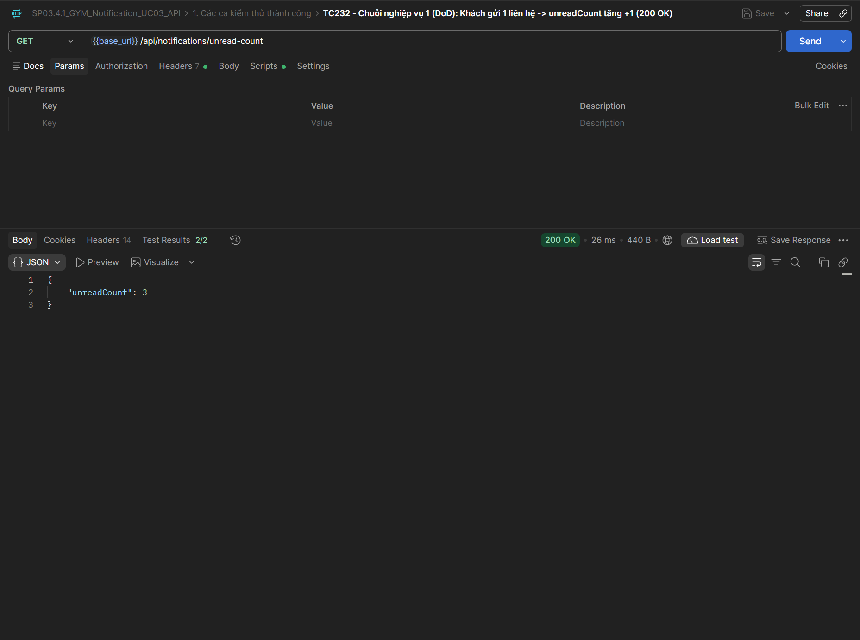
[TC233] API | Chuỗi nghiệp vụ 2 (DoD) | 200 - Khách gửi liên tục nhiều liên hệ -> unreadCount cộng dồn chính xác (+3) - [200 OK] -> PASS
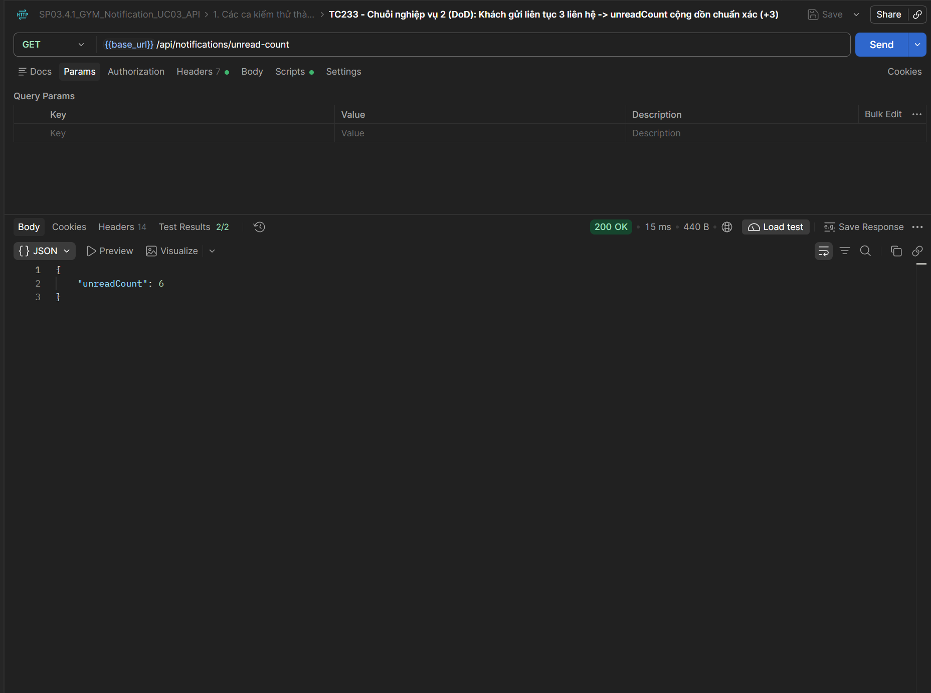
[TC234] API | GET Danh sách liên hệ gần nhất | 200 - Lấy danh sách mặc định limit = 5 thành công - [200 OK] -> PASS
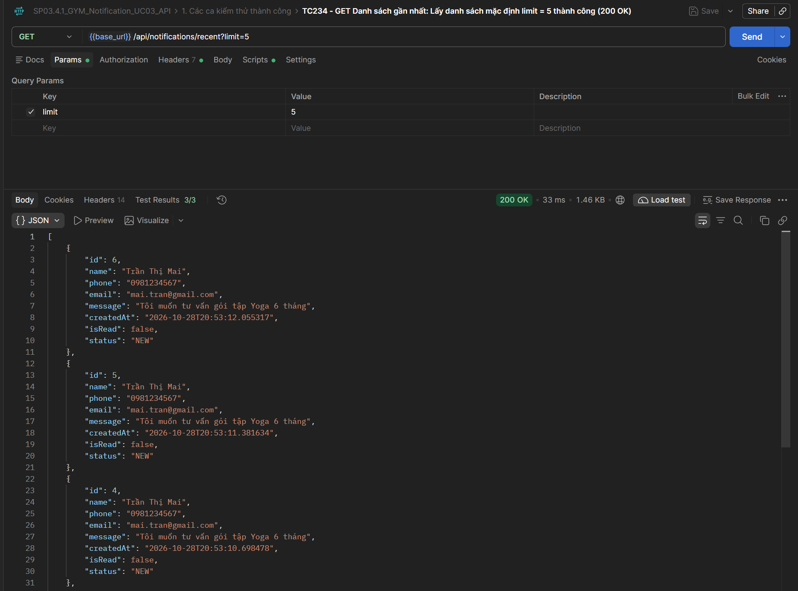
[TC235] API | GET Danh sách liên hệ gần nhất | 200 - Tùy chỉnh tham số limit hợp lệ (limit = 10) - [200 OK] -> PASS
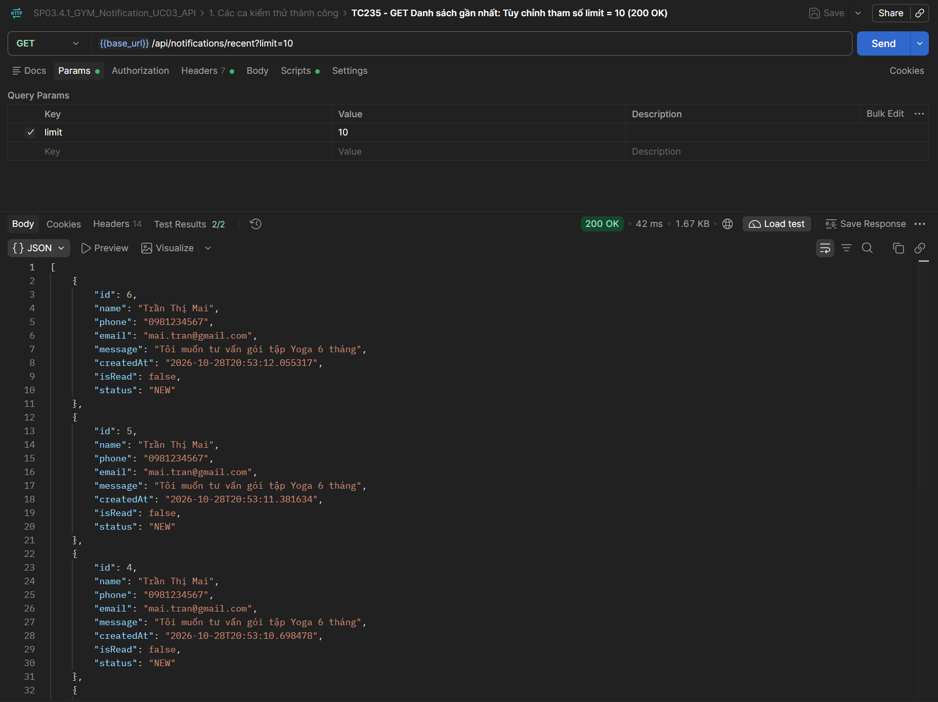
[TC236] API | GET Danh sách liên hệ gần nhất | 200 - Cơ chế SafeLimit khi truyền limit <= 0 tự động fallback về 5 - [200 OK] -> PASS
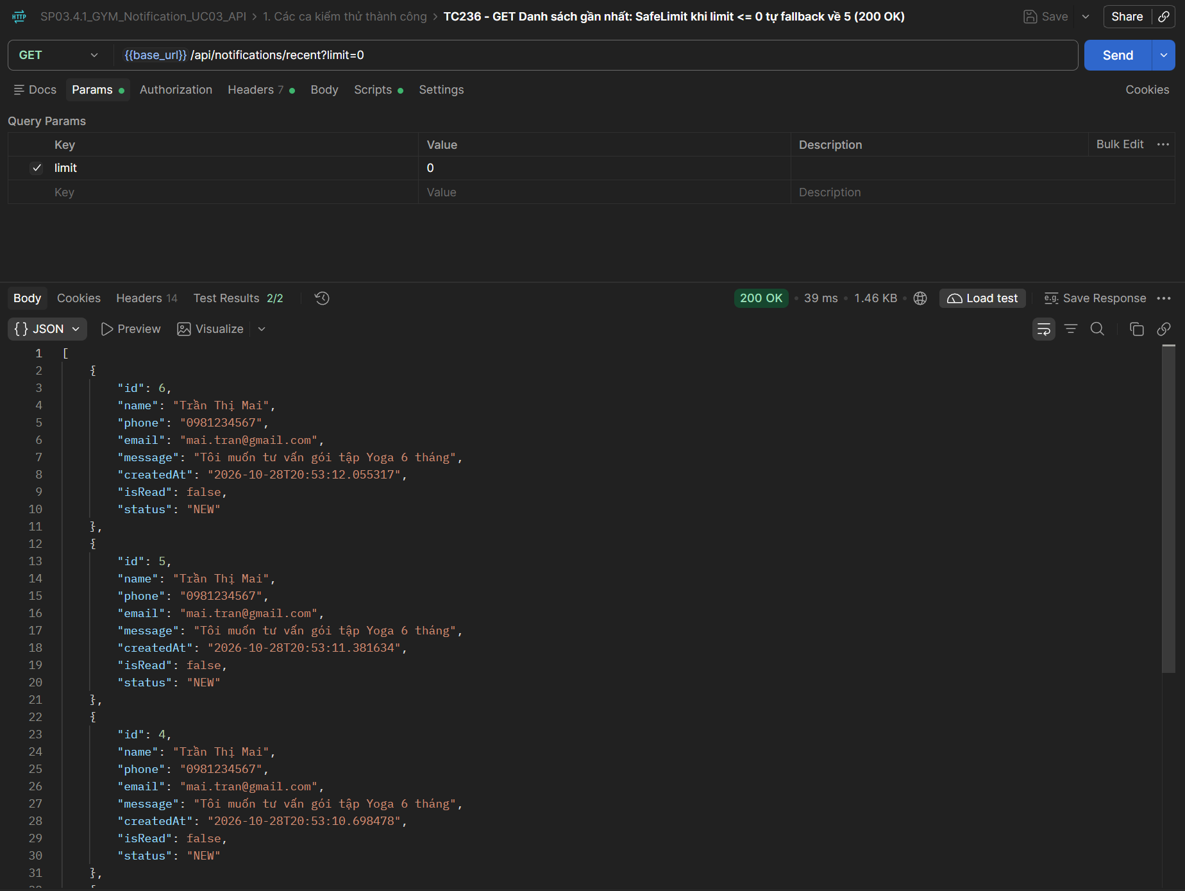
[TC237] API | GET Danh sách liên hệ gần nhất | 200 - Cơ chế SafeLimit khi truyền limit vượt ngưỡng (limit = 100) tự giới hạn tối đa 20 bản ghi - [200 OK] -> PASS
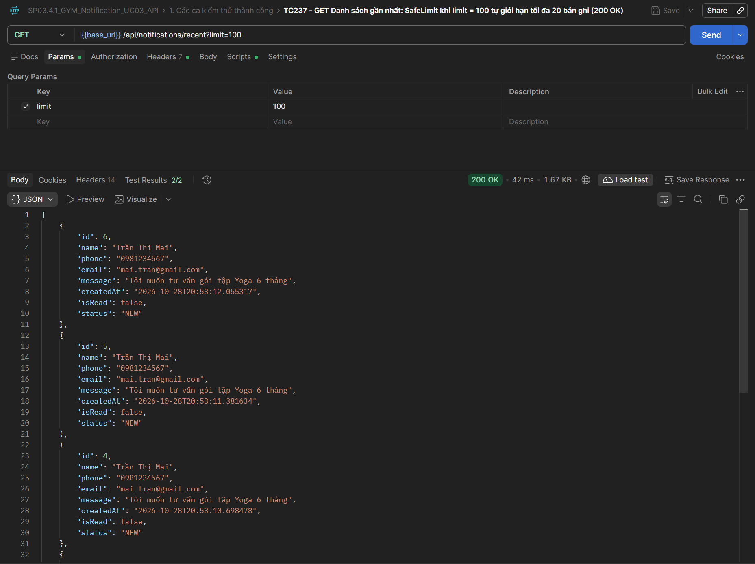
[TC238] API | GET Danh sách liên hệ gần nhất | 401 - Chặn truy cập trái phép khi không có Token (401 Unauthorized) - [401 Unauthorized] -> PASS
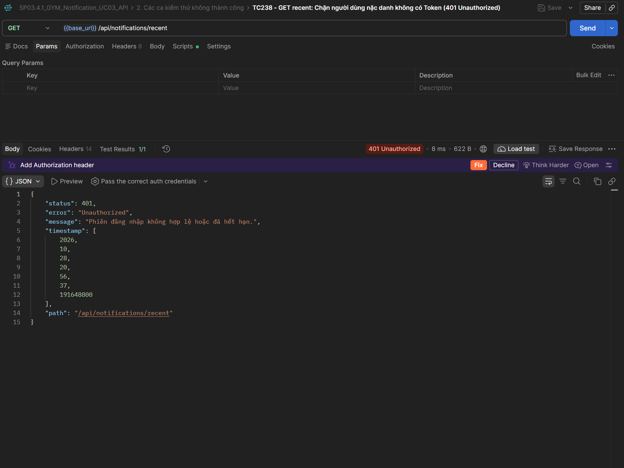
[TC239] API | PATCH Đánh dấu 1 liên hệ đã đọc | 200 - Staff/Admin bấm xem 1 liên hệ -> cập nhật isRead = true thành công - [200 OK] -> PASS
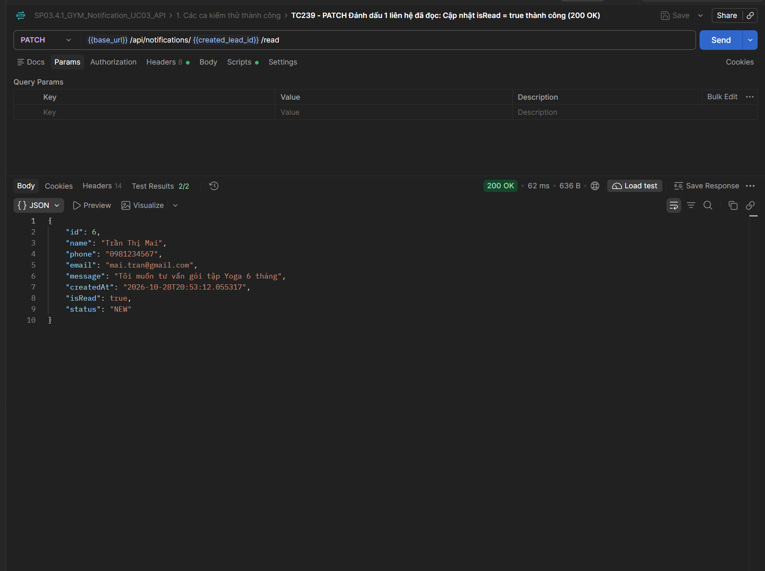
[TC240] API | Chuỗi nghiệp vụ 3 (DoD) | 200 - Đánh dấu 1 liên hệ đã đọc -> unreadCount giảm tương ứng (-1) - [200 OK] -> PASS
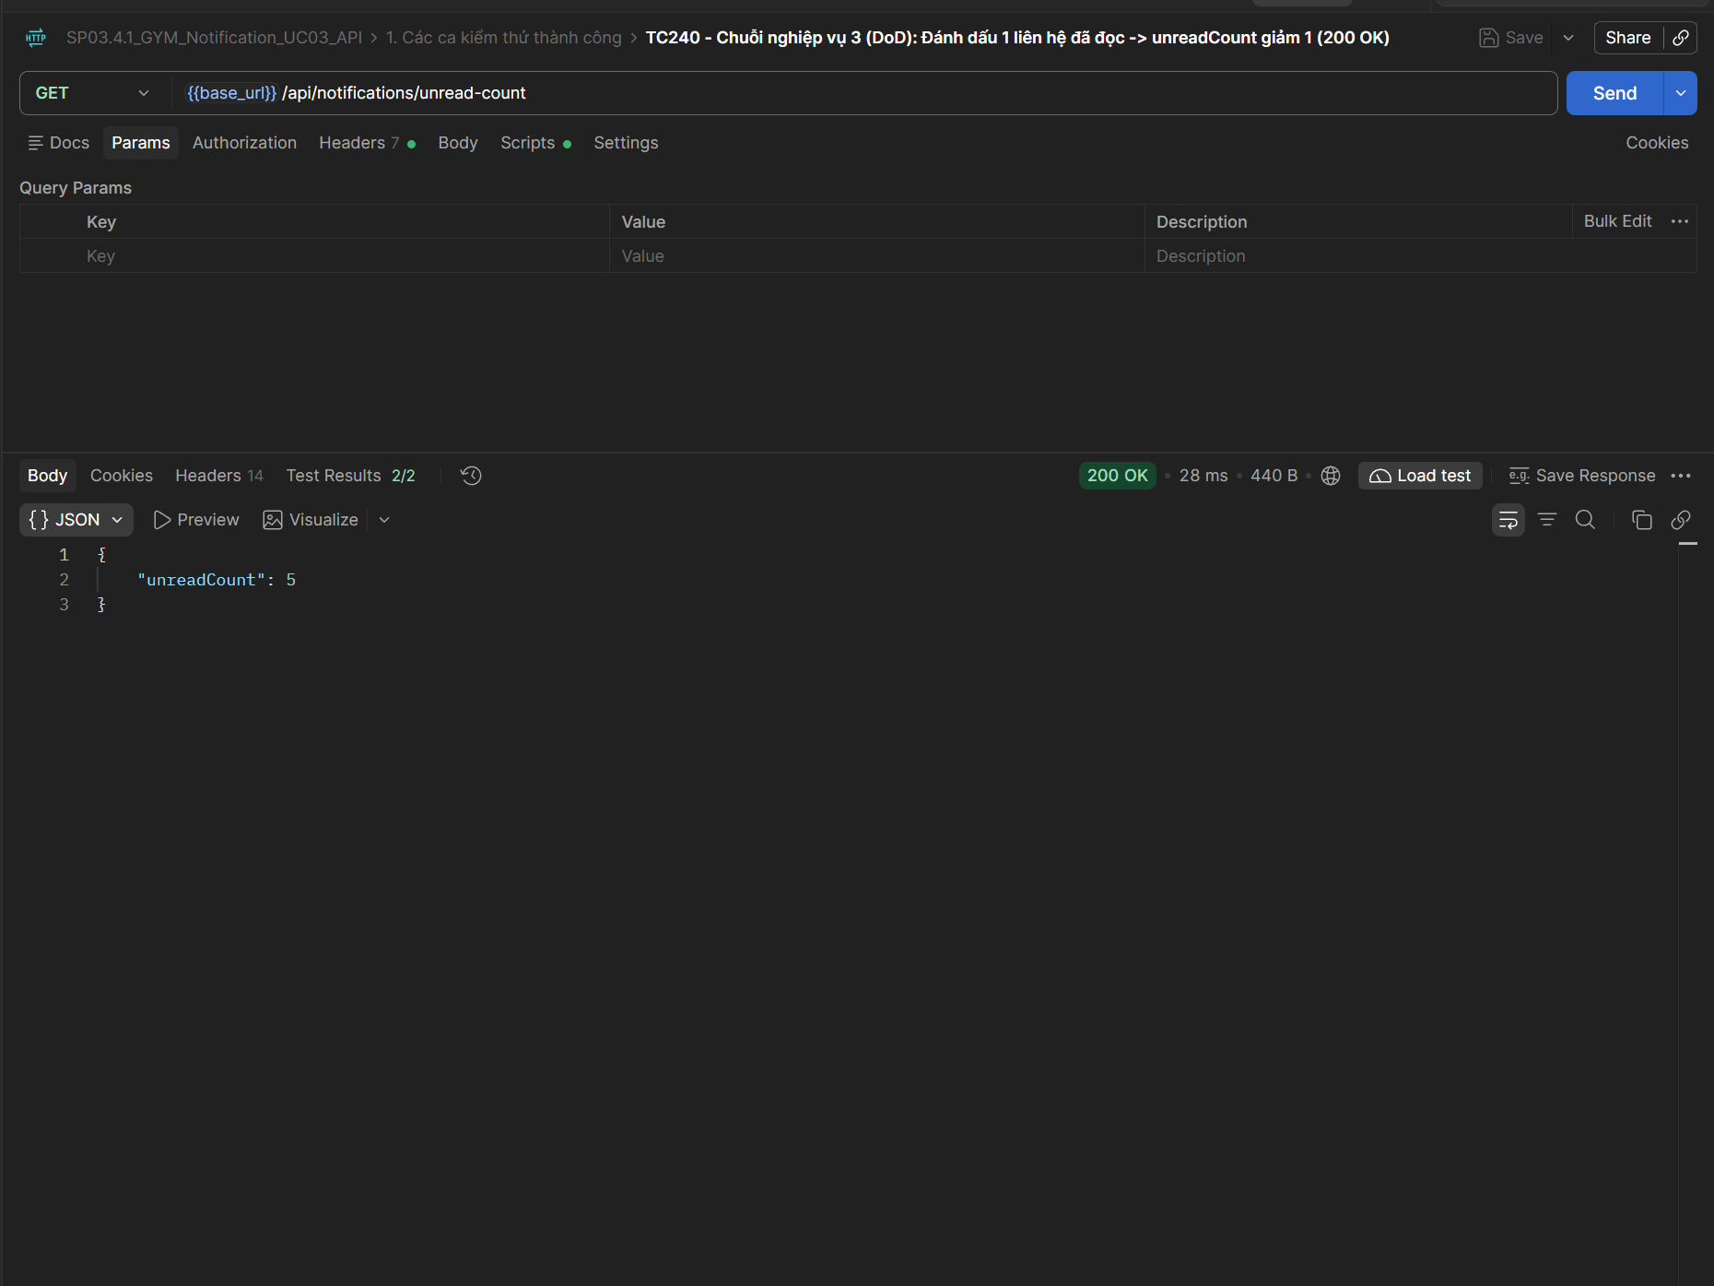
[TC241] API | PATCH Đánh dấu 1 liên hệ đã đọc | 404 - Báo lỗi khi id liên hệ không tồn tại trong hệ thống (404 Not Found) - [404 Not Found] -> PASS
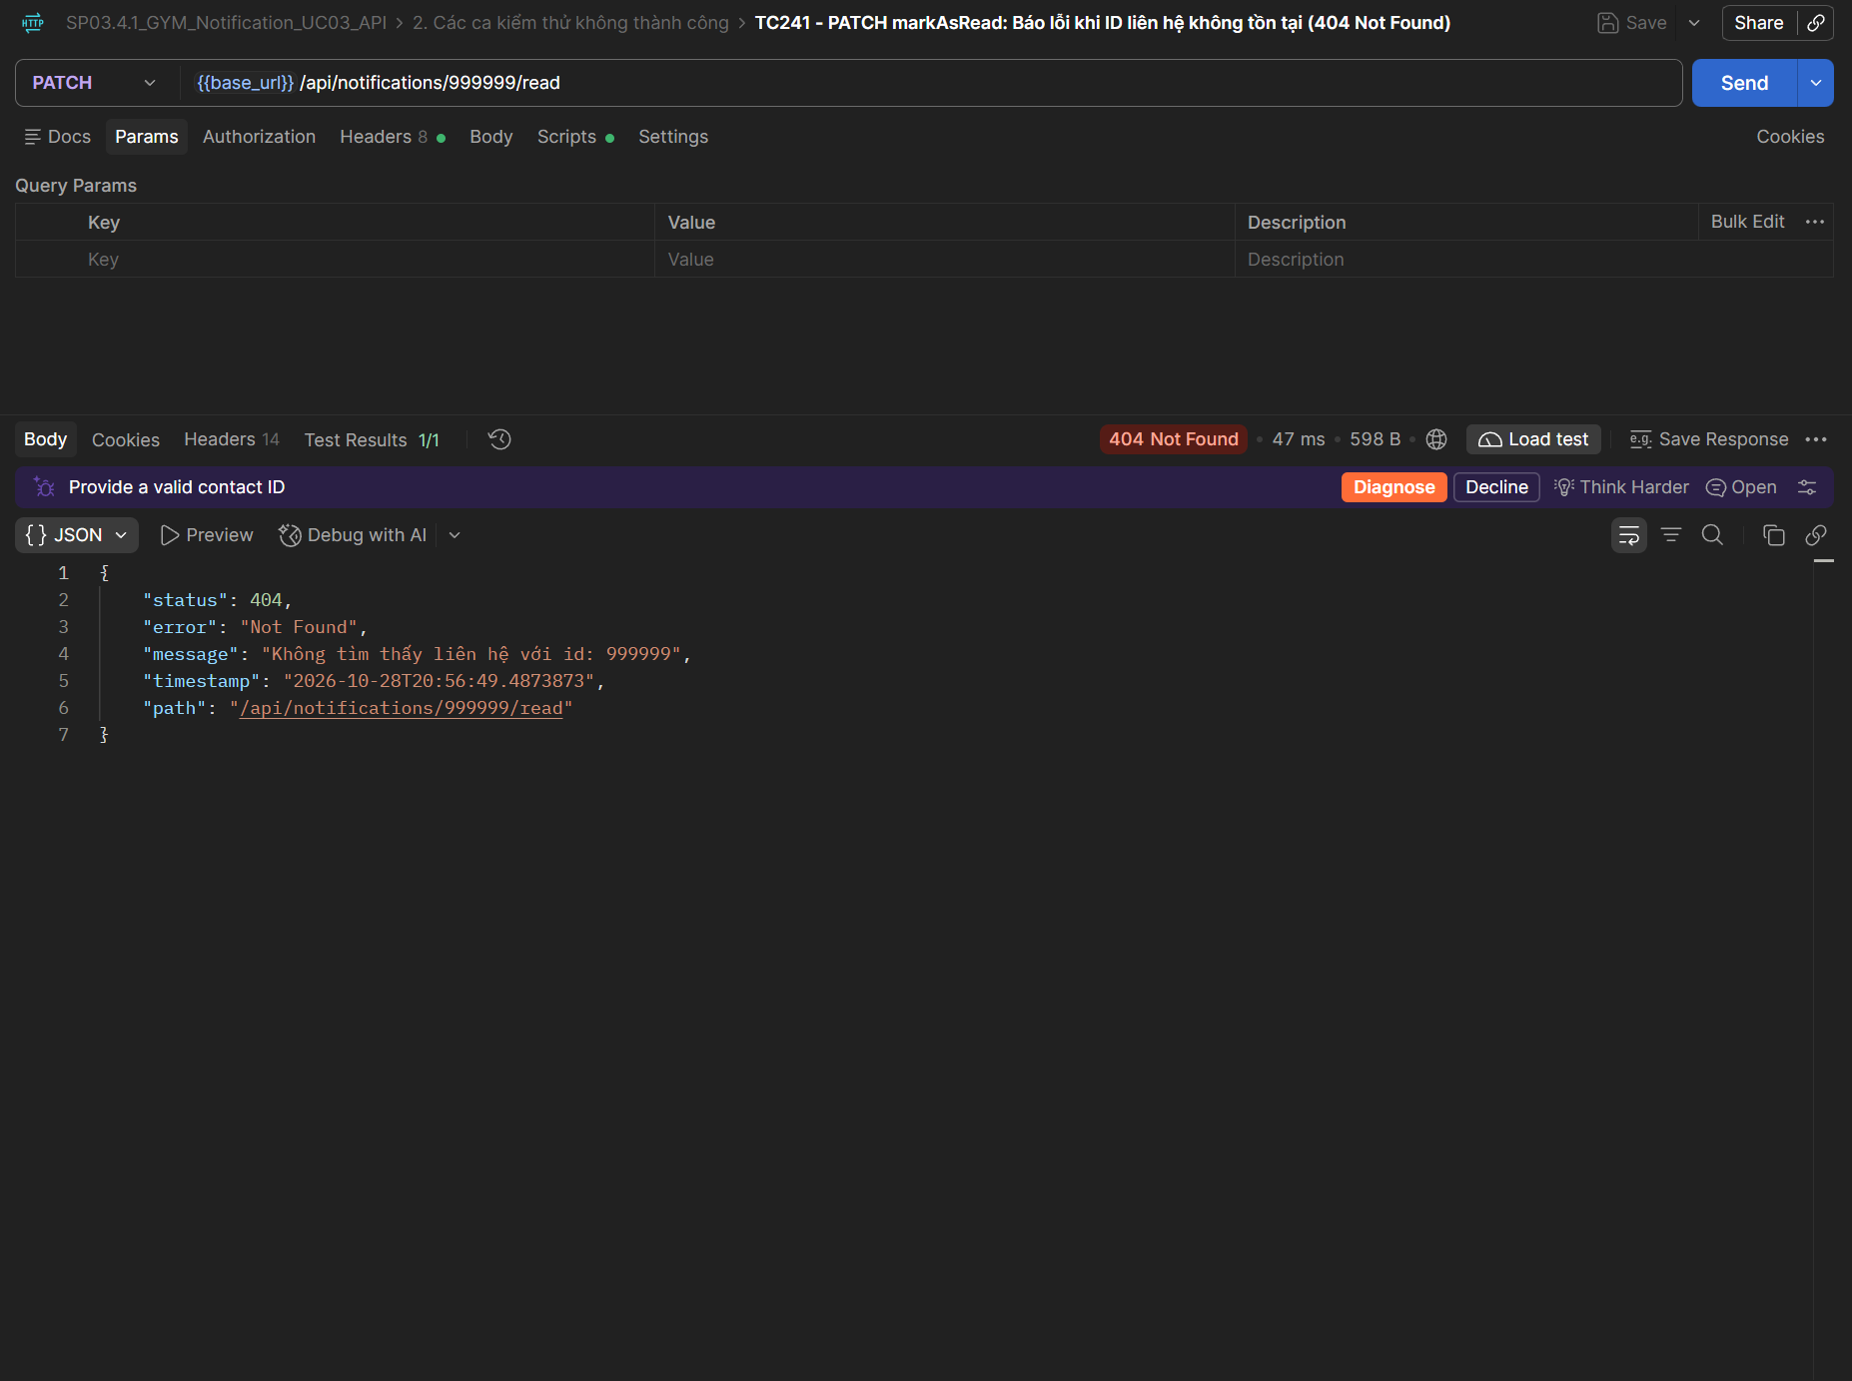
[TC242] API | PATCH Đánh dấu 1 liên hệ đã đọc | 400 - Thất bại khi ID không đúng định dạng số nguyên (400 Bad Request) - [400 Bad Request] -> PASS
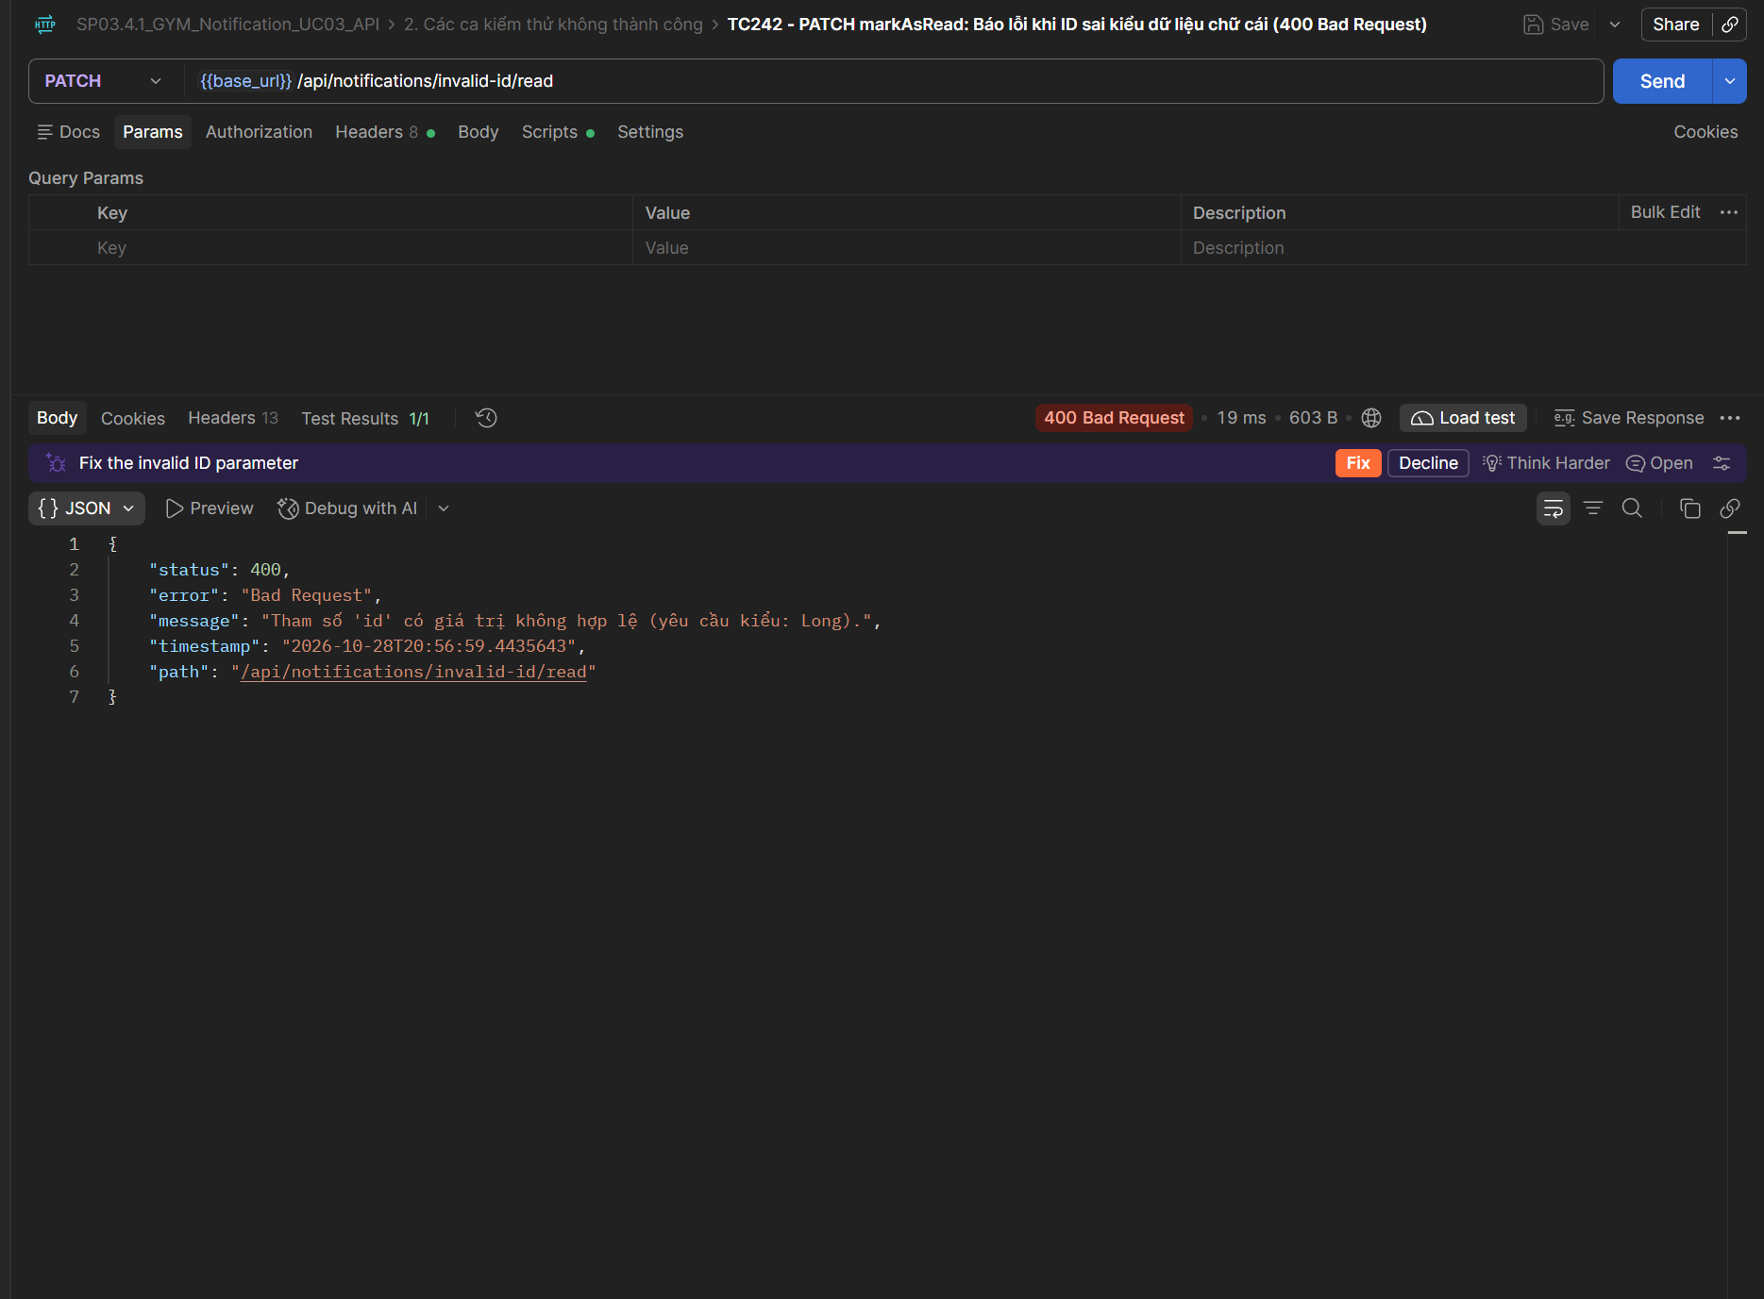
[TC243] API | PATCH Đánh dấu 1 liên hệ đã đọc | 401 - Từ chối khi người dùng nặc danh gọi API đánh dấu đọc (401 Unauthorized) - [401 Unauthorized] -> PASS
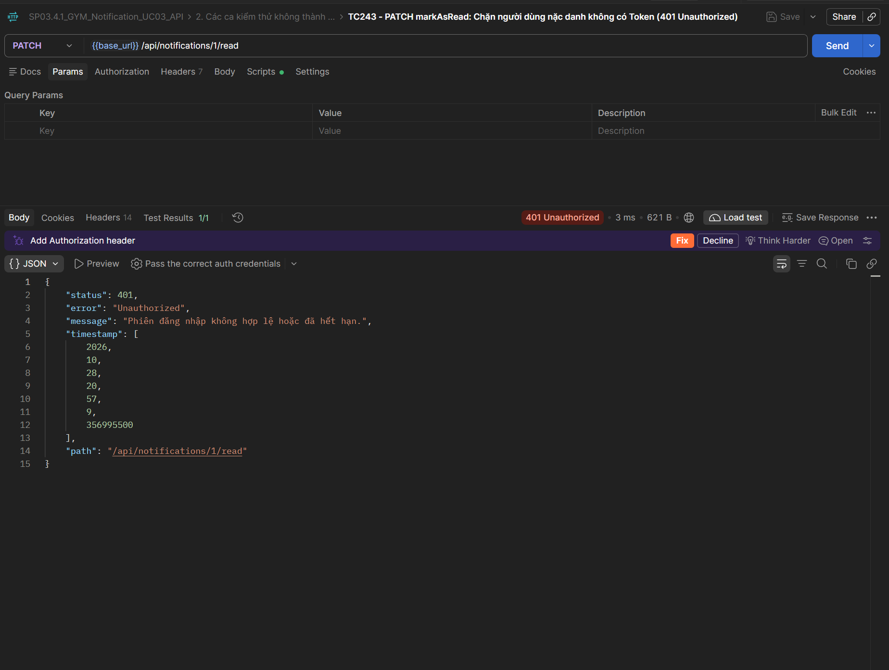
[TC244] API | PATCH Đánh dấu tất cả đã đọc | 200 - Đánh dấu đọc toàn bộ liên hệ -> updatedCount trả về chính xác số bản ghi - [200 OK] -> PASS
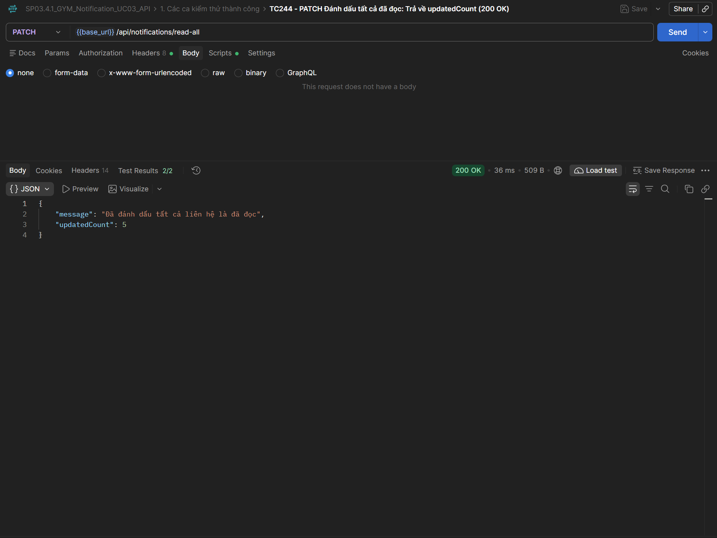
[TC245] API | Chuỗi nghiệp vụ 4 (DoD) | 200 - Đánh dấu đọc tất cả -> unreadCount trở về đúng 0 (Badge đỏ biến mất) - [200 OK] -> PASS
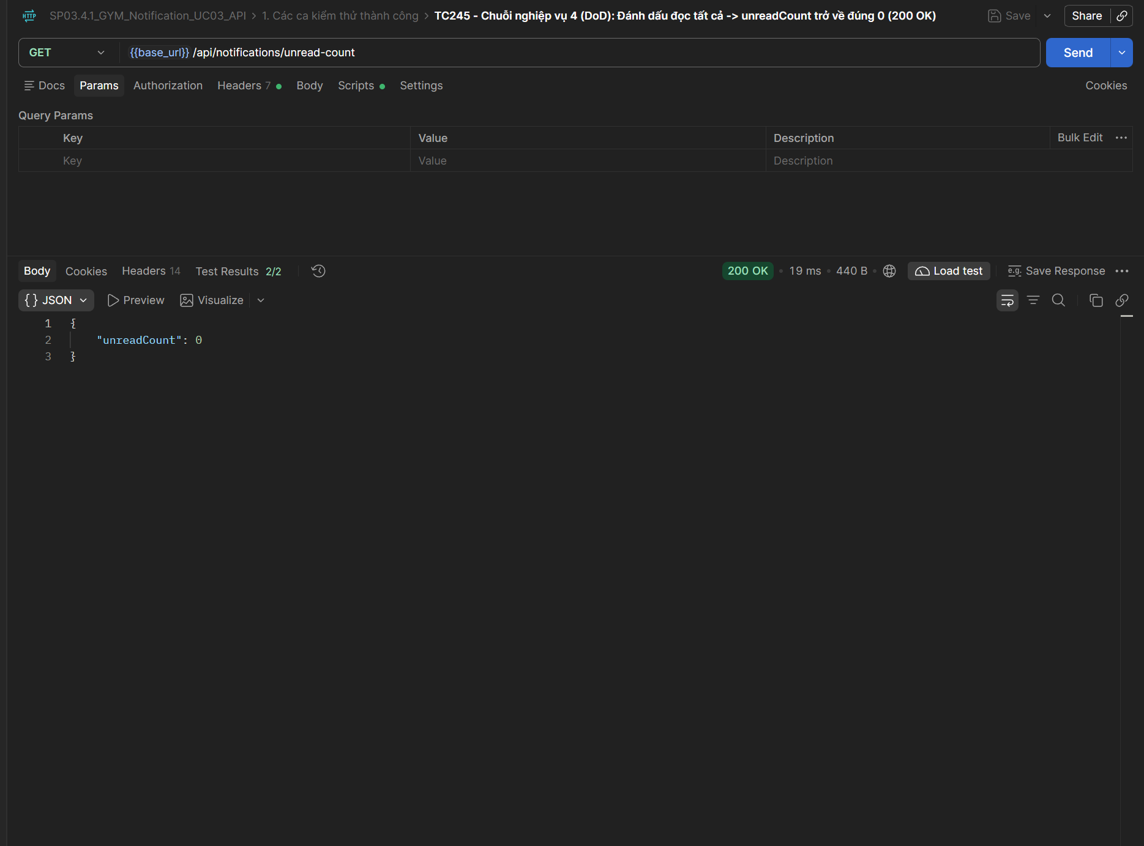
[TC246] API | Tính lũy đẳng (Idempotence) | 200 - Gọi lại read-all khi đã đọc hết -> updatedCount = 0, unreadCount giữ nguyên 0 - [200 OK] -> PASS
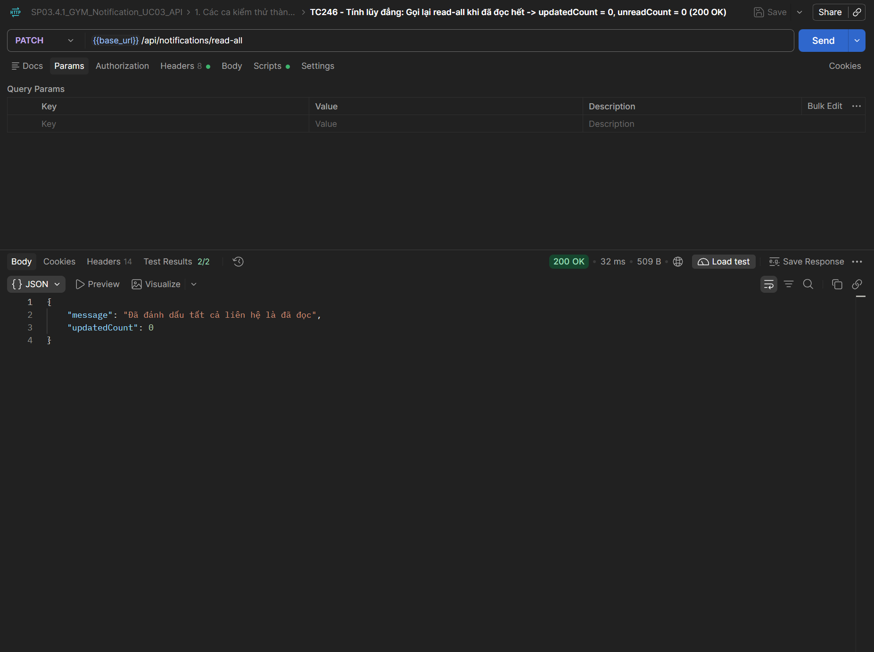
[TC247] API | Chuỗi nghiệp vụ 5 (DoD) | 200 - Kiểm tra tính bền vững dữ liệu CSDL (Mô phỏng F5 / tải lại trang) - [200 OK] -> PASS
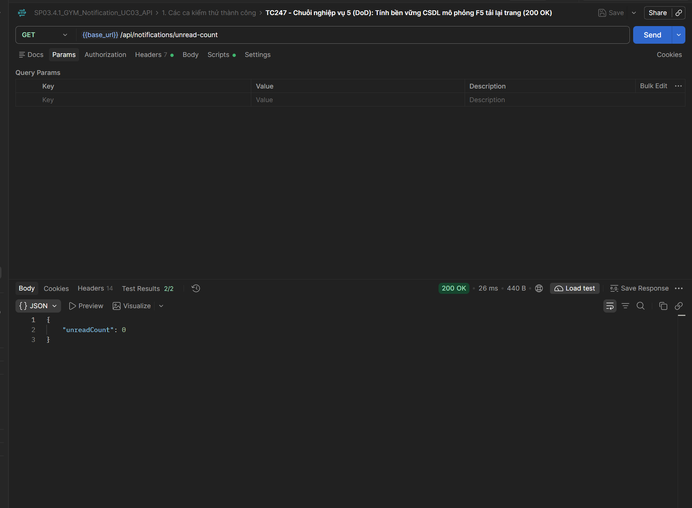
[TC248] API | PATCH Đánh dấu tất cả đã đọc | 401 - Chặn truy cập trái phép khi không có Token (401 Unauthorized) - [401 Unauthorized] -> PASS
